新 书 推 荐

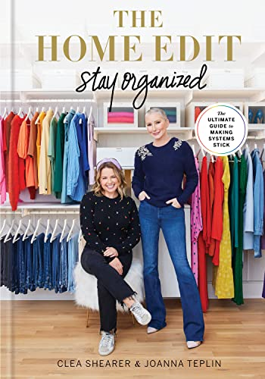
中文书名：《编辑你的家:保持组织性》
英文书名：The Home Edit: Stay Organized
作 者：Clea Shearer and Joanna Teplin
出 版 社：Clarkson Potter
代理公司：ANA/Winney
出版时间：2023年9月
代理地区：中国大陆、台湾
页 数：256页
审读资料：电子稿
类 型：生活时尚

内容简介：

来自《纽约时报》（The New York Times）畅销书《家庭编辑》（The Home Edit）和《家庭编辑生活》（The Home Edit Life）的作者，以及Netflix系列节目《与家庭编辑一起整理》（Get Organized with The Home Edit）的主持人，为你介绍了整理最重要的阶段:保持整洁。

保持组织性是一回事，但如何让这些系统坚持下去呢？《编辑你的家:保持组织性》消除了所涉及的维护中的恐惧和犹豫，以防止您放弃曾经整理的系统，或者可以帮助您第一时间保持组织性！

当您有一个有效的系统时，维护其组织性是轻而易举的。想想一个银器抽屉：每件餐具的位置都很明显，所以你家里的每个人都应该知道如何将叉子从洗碗机放回他们原来的位置。通常，当你努力保持你的家整洁时，你会觉得困难，这是因为你的系统太复杂了，需要一些调整——本书将更深入地告诉你如何做。在整本书中，克莱亚（Clea）和乔安娜（Joanna）揭示了重要的习惯，也揭穿了迷思，解决了系统地组织的困难，书中新的独家图像将向您展示如何解决每个房间中最困难和最棘手的空间，以创建一个长期有序的家。

通过库存清单、让全家人参与帮助的提示、粉丝的常见问题等等，《编辑你的家:保持组织性》将帮助您保持冷静、镇定和自信地组织——还可以在阅读中享受幽默、相关性和美丽的图像。

作者简介：

克莱亚·希勒（Clea Shearer）和乔安娜·特普林（Joanna Teplin）是《掌握混乱》（Mastering the Mess）和《与家庭编辑组织起来》（Get Organized with The Home Edit）的明星，他们创立了“家庭编辑”（The Home Edit），目标是将传统组织和室内设计融合在一起。他们的客户遍布全国各地，他们通过网站提供全面和虚拟的服务。它们还出现在《人物》（People）、《美丽的房子》（House Beautiful）、《建筑文摘》（Architectural Digest）和Goop网站等地方。他们是《纽约时报》（The New York Times）畅销书《家庭编辑》（The Home Edit）和《家庭编辑生活》（The Home Edit Life）的作者。克莱亚和乔安娜与家人住在田纳西州纳什维尔。

感谢您的阅读！
请将反馈信息发至：版权负责人
Email：Rights@nurnberg.com.cn
安德鲁·纳伯格联合国际有限公司北京代表处
北京市海淀区中关村大街甲59号中国人民大学文化大厦1705室, 邮编：100872
电话：010-82504106, 传真：010-82504200
公司网址：http://www.nurnberg.com.cn
书目下载：http://www.nurnberg.com.cn/booklist_zh/list.aspx
书讯浏览：http://www.nurnberg.com.cn/book/book.aspx
视频推荐：http://www.nurnberg.com.cn/video/video.aspx
豆瓣小站：http://site.douban.com/110577/
新浪微博：安德鲁纳伯格公司的微博_微博 (weibo.com)
微信订阅号：ANABJ2002


